Semaine 3
Du lundi 30 mars au vendredi 3 avril

- Commencer à réfléchir sur la langue et acquérir une conscience phonologique
Associer des mots qui riment -> Mémory des rimes

Matériel : les mots-images

Déroulement :
Etape n°1 : préparation au jeu
- Dans un premier temps, montrer la totalité des mots-images.
Les nommer et les scander.
- Retourner l’ensemble des mots-images de façon à ce qu’ils soient cachés.

Etape n°2 : règle du jeu
- Chaque joueur retourne 2 mots-images. Si les mots riment, il les gagne.
Sinon, il les retourne et les laisse à la même place. Les autres joueurs procèdent de même jusqu’à l’épuisement des mots-images. Celui qui en a le plus a gagné.

Aide :
- Proposer 12 cartes pour commencer et augmenter jusqu’à 24 cartes.

- Construire le nombre pour exprimer les quantités : évaluer et comparer des collections d’objets avec des procédures numériques ou non numériques : Défi Voiture et motos

Matériel :
- Une boîte opaque, des voitures et des motos miniatures.
- Des feuilles, des crayons de papier, des petits pions (pâtes, perles, cailloux…), des images de voitures er de motos (ou dessins réalisés par les parents).

Déroulement :
Etape n°1 : représenter un problème à l’aide d’un dessin (à effectuer lundi)
Vous lisez à votre enfant le texte du problème n°1 : « Tom a trouvé 3 voitures et 2 motos mais elles n’ont plus de roues. Combien doit-il acheter de roues pour pouvoir jouer avec ses nouveaux jouets ? »
- Reformuler les informations essentielles du problème avec ses propres mots.
- Faire un dessin qui représente ce problème.
- Débattre à partir du dessin : « Les dessins permettent-ils de résoudre le problème ? », « Peut-on trouver le nombre de roues nécessaire ? »
Il faut donc compter le nombre de roues dessinées et un débat s’instaure si les dessins ne sont pas bons : une moto a 2 roues et une voiture en a 4. L’enfant doit compléter éventuellement son dessin et répondre à la question posée.
- Valider la solution en comptant le nombre de roues de 2 voitures et de 3 motos miniatures.
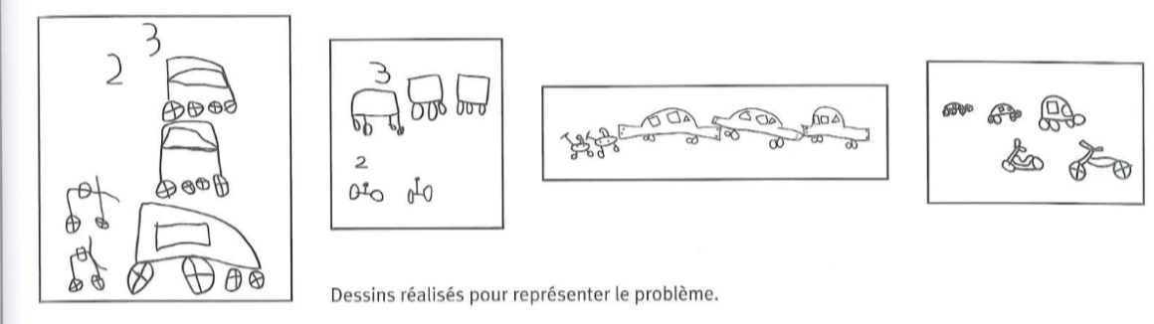

Etape n°2 : résoudre un problème de recherche (à effectuer le jour suivant l’étape n°1 et ne pas laisser un jour entre les deux étapes)
Vous présentez un nouveau problème : « Voici une boîte. A l’intérieur de cette boîte il y a 4 véhicules. Je sais qu’il y a 14 roues. Combien y a-t-il de motos et de voitures dans la boîte ? ».
- Résoudre ce problème en s’aidant du matériel à disposition : feuilles blanches, crayons de papier, petits pions, boîtes, images de voitures et de motos dont toutes les roues n’étaient pas visibles.
- Débattre à partir des solutions proposées. Parfois il se rende compte que leur solution n’est pas possible car il y a eu erreur de comptage. Ou bien que plusieurs solutions soient possibles : avec 14 roues, on peut avoir 7 motos, 1 moto et 3 voitures, 3 motos et 2 voitures, 5 motos et 1 voiture. Qu’y a-t-il dans la boîte ? Une nouvelle discussion collective s’instaure puis il faut se souvenir de l’énoncé : « Tu avais dit qu’il y avait 4 véhicules dans la boîte ! ».
Il ne reste qu’une solution possible : « Il y a une moto et trois voitures dans la boîte. »
- Valider la solution en sortant les véhicules qui étaient cachés.

Procédures observées :
-Place 14 pions (les roues) sur des images de voitures et de motos. Régule pour obtenir 4 véhicules.
-Dessine des voitures et des motos. Barre celles qui sont en trop.
-Dessine 14 roues puis fait des paquets de 4 ou de 2.

Aide :
- Si l’enfant est bloqué dans sa recherche, il peut utiliser des images de voitures et de motos.

- Réaliser des compositions plastiques, planes et en volume
Réaliser une composition en utilisant différentes techniques: oeufs décorés

Votre enfant doit décorés les œufs de la manière qu’il le souhaite : peinture, papiers collés, ruban, …
Il a la liberté totale de décoration.
N’oubliez pas d’envoyer des photos. Merci.

